<DongriGo 프로젝트 오류 공유 보고서>

오류공유 보고서
제목 | admin 페이지에서 post 수정 화면 진입 시 500(TypeError)
대상 | admin 페이지의 post 수정
발행일자 | 2025/12/22
작성자 | 김동훈
오 류 내 용
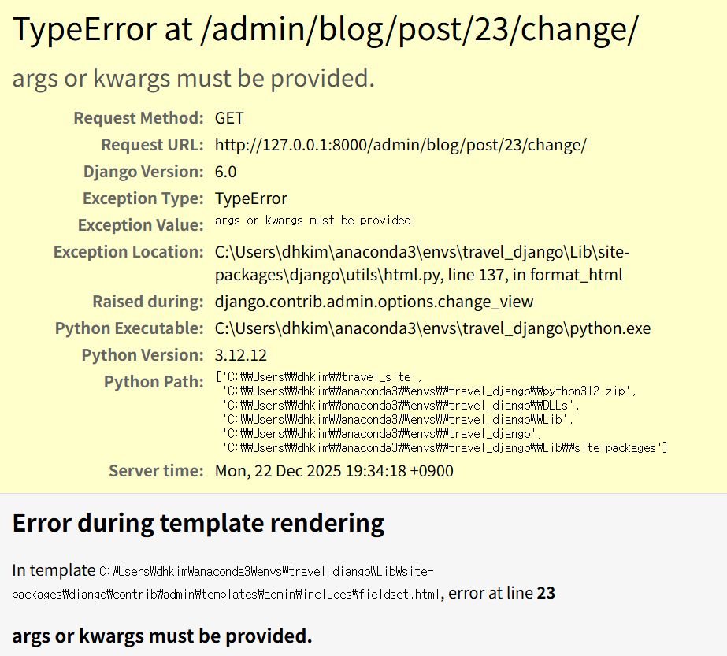

admin 페이지, post에서 기존에 업로드 된 게시물을 수정하기위해 해당 게시물을 클릭하면 수정 페이지로 넘어가지지 않고 에러 발생

에러 메시지 요약
- Exception Type: TypeError
- Exception Value: args or kwargs must be provided
- Raised during: django.contrib.admin.options.change_view
- Template rendering: admin/includes/fieldset.html 라인 근처에서 렌더 중 예외 발생

원인 요약
Django admin의 커스텀 readonly field(rendered_preview)에서 format_html()을 인자 없이 호출함.
Django 6 기준 format_html()응ㄴ 반드시 args 또는 kwargs로 값을 주입하는 방식으로 사용되어야 하며, format_html(“<div>...</div>”)처럼 문자열만 단독으로 호출하면 TypeError 발생.

def rendered_preview(self, obj: Post):
html = obj.rendered_content()
return format_html(
'<div style="...">{}</div>',
format_html(html) # args/kwargs 없는 format_html 호출 → Django 6에서 TypeError
)

시 정 조 치
rendered_preview에서 내부 HTML을 다시 format_html(html)로 감싸지 않고, 이미 서버 측에서 sanitize된 HTML(rendered_content())이라는 전제 하에 mark_safe(html)로 안전한 HTML 문자열임을 명시한 뒤 바깥 wrapper는 format_html()로 감싸되 주입 인자를 사용하도록 수정.
세부내용
수정 후 코드

from django.utils.html import format_html
from django.utils.safestring import mark_safe

def rendered_preview(self, obj: Post):
if not obj or not obj.pk:
return "저장 후 미리보기가 표시됩니다."

html = obj.rendered_content() # bleach 등으로 정제된 HTML
return format_html(
'<div style="max-height:280px;overflow:auto;border:1px solid #ddd;padding:10px;border-radius:8px;">{}</div>',
mark_safe(html),
)

분석 및 근거

- Django admin은 readonly_fields / fieldsets에 포함된 커스텀 메서드를 템플릿 렌더링 과정에서 호출
- 해당 메서드 내부에서 format_html() 사용 방식이 Django 6 규칙과 충돌하여, 렌더링이 즉시 중단 됨.
- 동일 패턴은 format_html(f”...”)처럼 f-string으로 이미 합쳐진 HTML을 넘겨도 같은 위험이 있음
- 규칙: format_html()은 템플릿 문자열 + 값 주입 인자 패턴을 지켜야 안전하고 버전 영향이 적음

재발 방지

- format_html() 사용 규칙 표준화:
- format_html(“<tag>{}</tag>”, value) 형태로만 사용
- 단순히 safe 처리 목적이라면 mark_safe() 또는 format_html(“{}, mark_safe(html)) 사용
- f-string으로 만들어진 HTML을 format_html(f”...”_로 감사지 않기
- 코드 리뷰 체크리스트에 추가: admin.py에서 format_html( 호출 시, 인자 주입이 있는지 확인
- 필요시 정적 검색 명령(windows/powershell):
Select-String -Path .\apps\blog\admin.py -Pattern "format_html\(" -Context 0,2

